深 圳 大 学 实 验 报 告

课程名称： 算法分析与设计

实验名称： 排序算法性能分析

学院： 计算机与软件学院 专业： 软件工程（腾班）

报告人： 王文丽 学号： 2023155011 班级： 腾班

报告人： 施聚加 学号： 2023155018 班级： 腾班

指导教师： 杜智华

实验时间： 2025.4.11----2025.4.24

实验报告提交时间： 2025.4.24

教务处制

实验三 回溯法—地图填色问题

一、实验目的：
    - 掌握回溯法算法设计思想。
    - 掌握地图填色问题的回溯法解法。

二、实验内容：
背景知识：
为地图或其他由不同区域组成的图形着色时，相邻国家/地区不能使用相同的颜色。 我们可能还想使用尽可能少的不同颜色进行填涂。一些简单的“地图”（例如棋盘）仅需要两种颜色（黑白），但是大多数复杂的地图需要更多颜色。
每张地图包含四个相互连接的国家时，它们至少需要四种颜色。1852年，植物学专业的学生弗朗西斯·古思里（Francis Guthrie）于1852年首次提出“四色问题”。他观察到四种颜色似乎足以满足他尝试的任何地图填色问题，但他无法找到适用于所有地图的证明。这个问题被称为四色问题。长期以来，数学家无法证明四种颜色就够了，或者无法找到需要四种以上颜色的地图。直到1976年德国数学家沃尔夫冈·哈肯（Wolfgang Haken）（生于1928年）和肯尼斯·阿佩尔（Kenneth Appel，1932年-2013年）使用计算机证明了四色定理，他们将无数种可能的地图缩减为1936种特殊情况，每种情况都由一台计算机进行了总计超过1000个小时的检查。
他们因此工作获得了美国数学学会富尔克森奖。在1990年，哈肯（Haken）成为伊利诺伊大学（University of Illinois）高级研究中心的成员，他现在是该大学的名誉教授。
四色定理是第一个使用计算机证明的著名数学定理，此后变得越来越普遍，争议也越来越小 更快的计算机和更高效的算法意味着今天您可以在几个小时内在笔记本电脑上证明四种颜色定理。
问题描述：
我们可以将地图转换为平面图，每个地区变成一个节点，相邻地区用边连接，我们要为这个图形的顶点着色，并且两个顶点通过边连接时必须具有不同的颜色。附件是给出的地图数据，请针对三个地图数据尝试分别使用5个（le450_5a），15个（le450_15b），25个（le450_25a）颜色为地图着色。

三、实验要求
1、对下面这个小规模数据，利用四色填色测试算法的正确性；
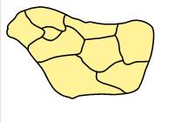
2、对附件中给定的地图数据填涂；
3、随机产生不同规模的图，分析算法效率与图规模的关系（四色）。

四、实验过程
1、对下面这个小规模数据，利用四色填色测试算法的正确性；

先对图片进行编号，然后根据图片和编号，得到邻接表。
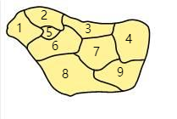
邻接表： "e 1 2","e 1 5","e 1 6","e 2 1","e 2 5","e 2 3","e 3 2","e 3 6","e 3 7","e 3 4","e 4 3","e 4 7","e 4 9","e 5 1","e 5 2","e 5 6","e 6 1","e 6 5","e 6 3","e 6 7","e 6 8","e 7 3","e 7 6","e 7 4","e 7 8","e 7 9","e 8 6","e 8 7","e 8 9","e 9 4","e 9 7","e 9 8"

is_safe() 函数：用于检查给某个顶点分配特定颜色是否"安全"，即是否满足图着色问题的基本约束条件：相邻顶点不能有相同颜色。
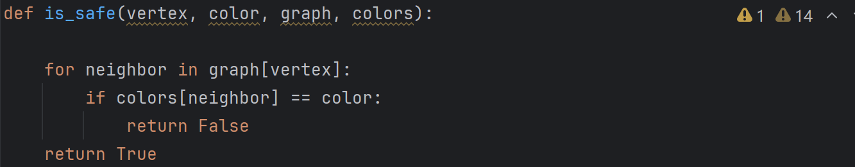

graph_coloring_util() 函数：是图着色回溯算法的核心递归实现。尝试为图中的顶点分配颜色，并在发现冲突时回溯。
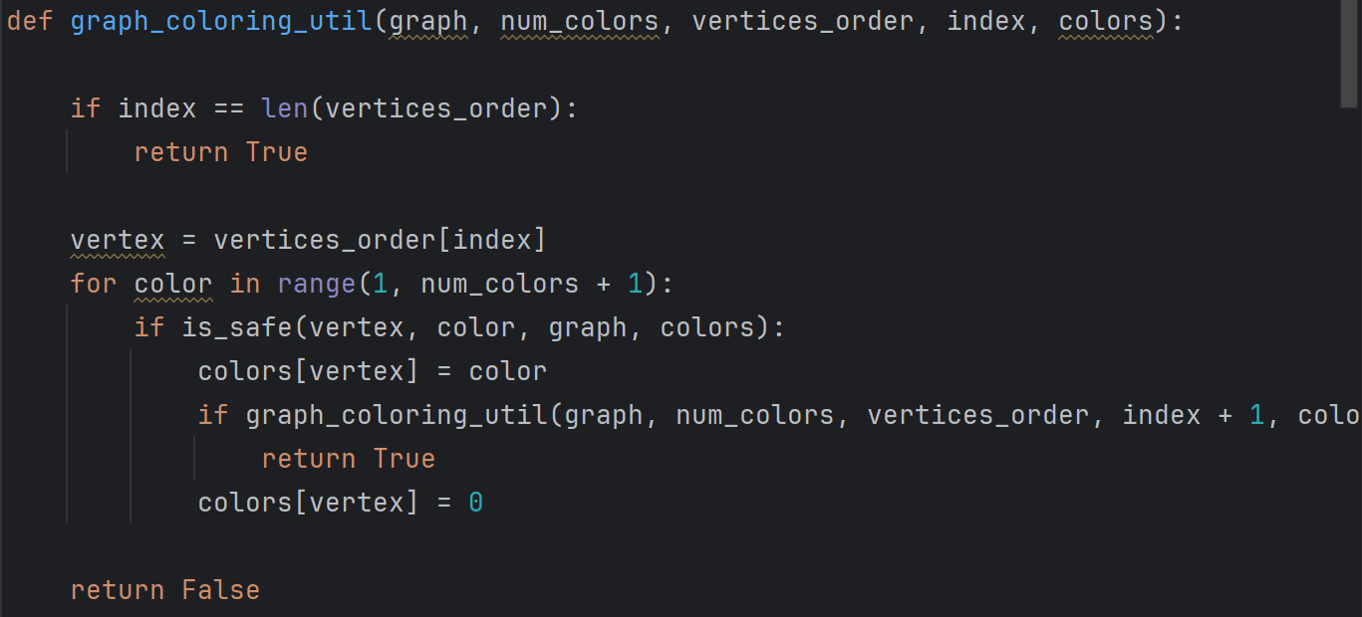

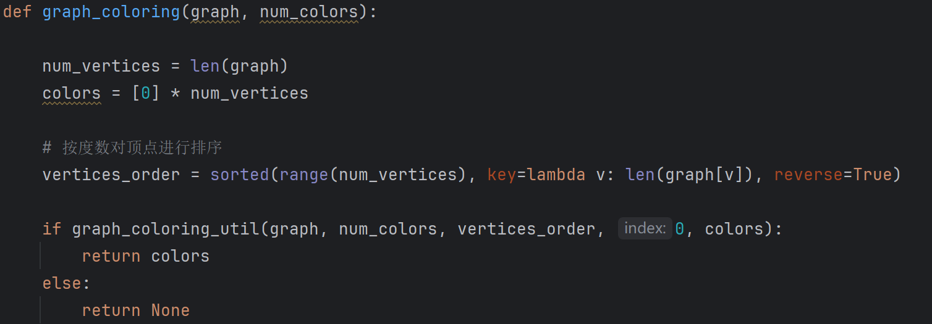
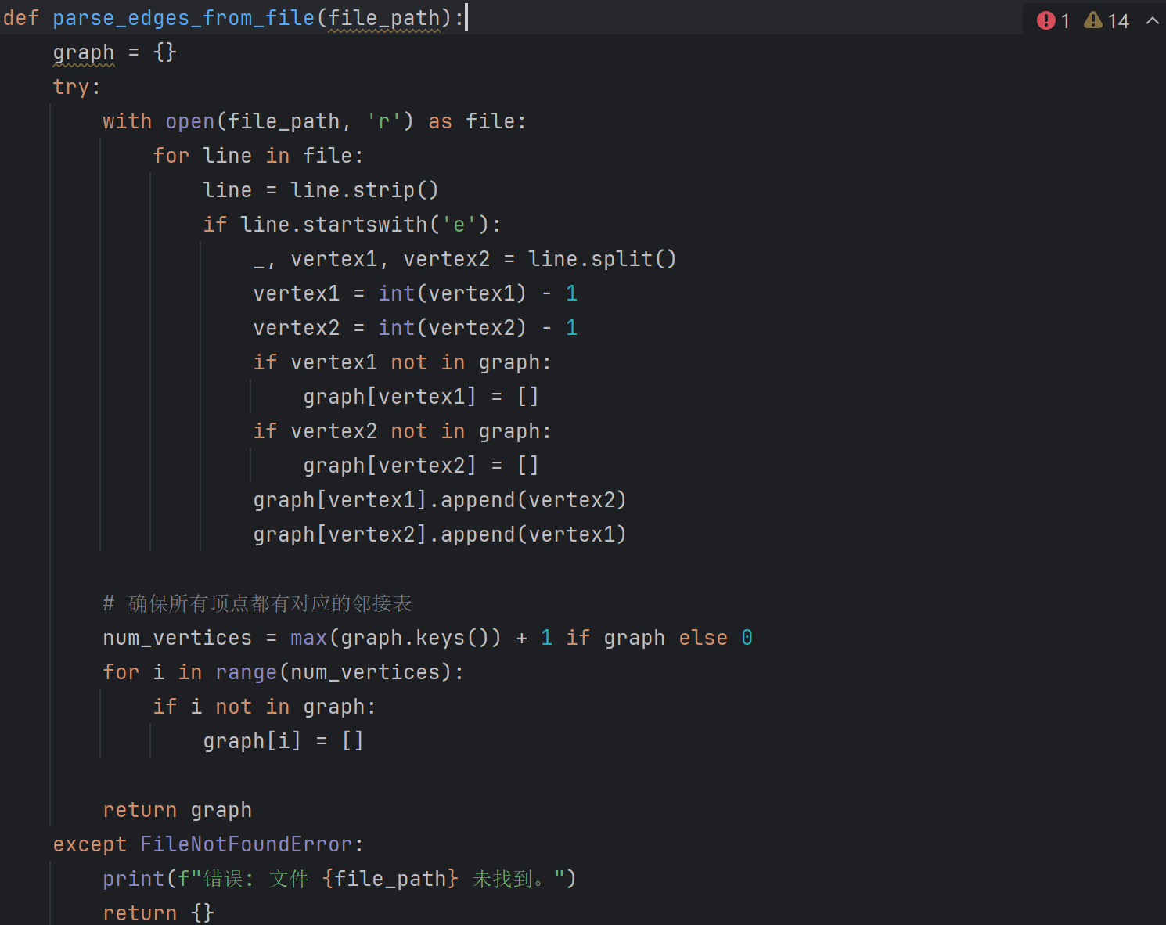

2、对附件中给定的地图数据填涂；
DSatur算法
核心思想：
饱和度优先：优先选择"饱和度"高的顶点进行着色（饱和度为一个顶点相邻的已着色顶点所使用的不同颜色数量，即约束程度）
度数辅助：当多个顶点饱和度相同时，选择度数更大的顶点（相邻更多的点）
最小颜色：总是为顶点分配可用的最小颜色编号
初始化：colors数组：记录每个顶点的颜色，初始为-1（未着色）；saturation数组：记录每个顶点相邻的已用颜色集合；
选择起始顶点：
选择图中度数最大的顶点作为起点；着色为颜色0（最小颜色）；更新其所有邻居的饱和度（添加颜色0）；
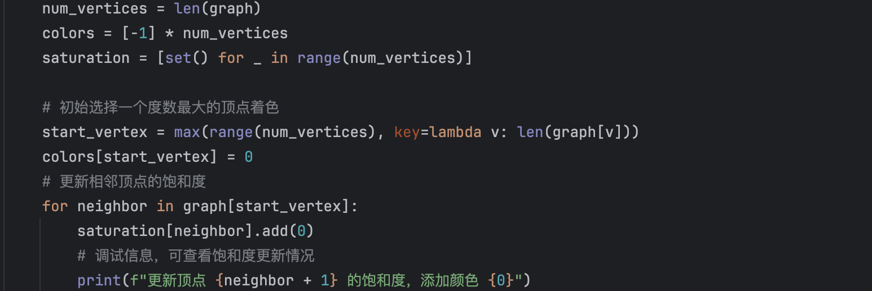
在未着色的顶点中，选择：饱和度最高的顶点（len(saturation[v])最大）；若多个顶点饱和度相同，则选择度数最大的顶点（len(graph[v])最大）；
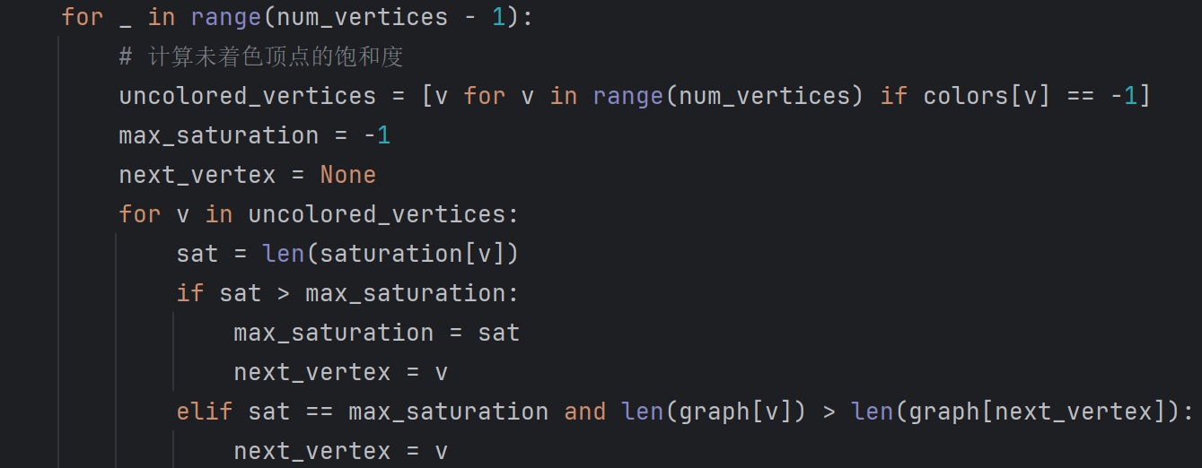

为该点分配最小可用颜色，并更新与其相邻顶点的饱和度；
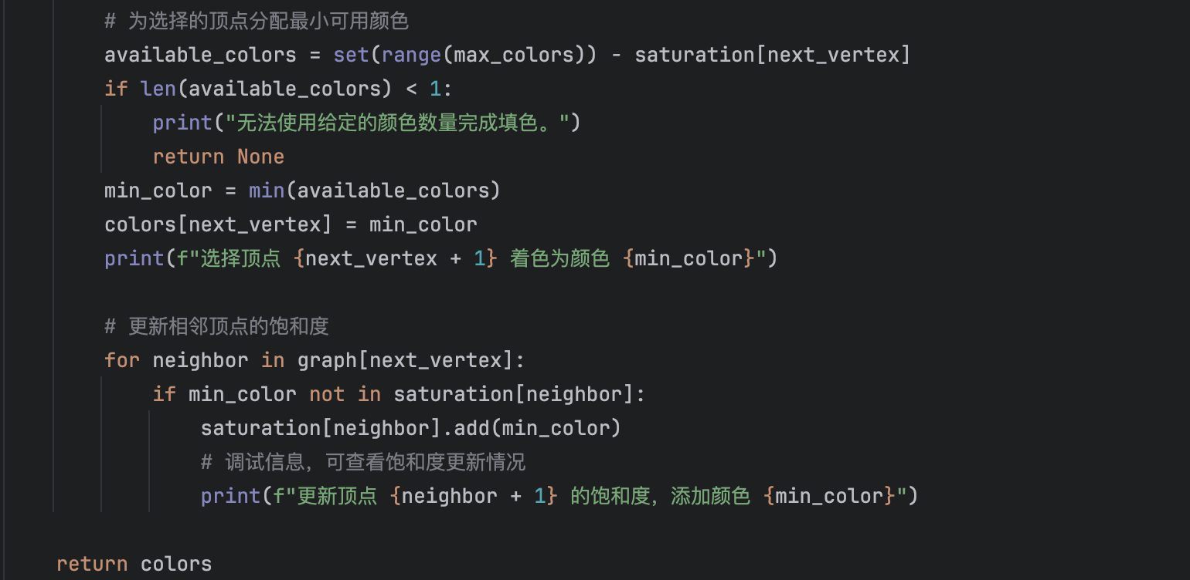

运行结果
le450_5a.col文件：颜色数量为5时：
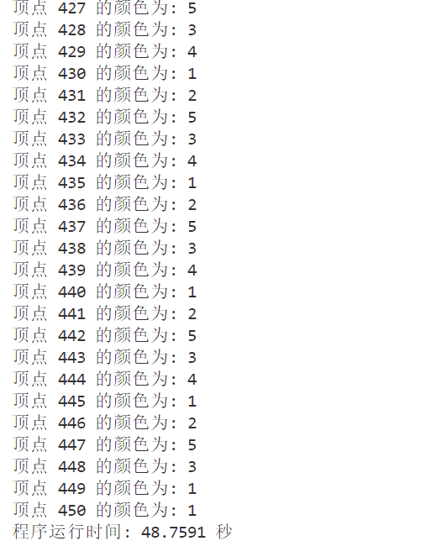

le450_15b.col文件

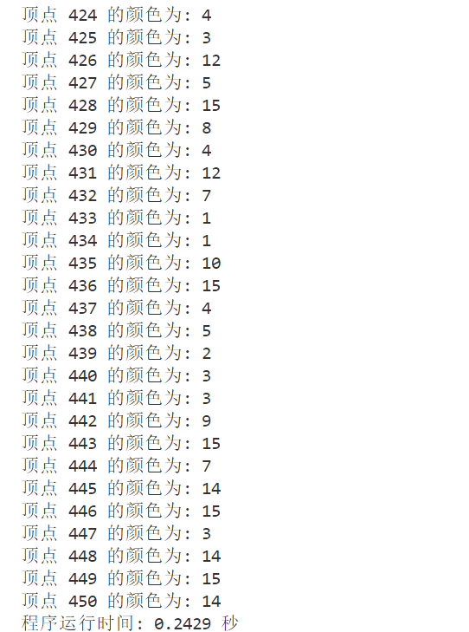

le450_25a.col文件
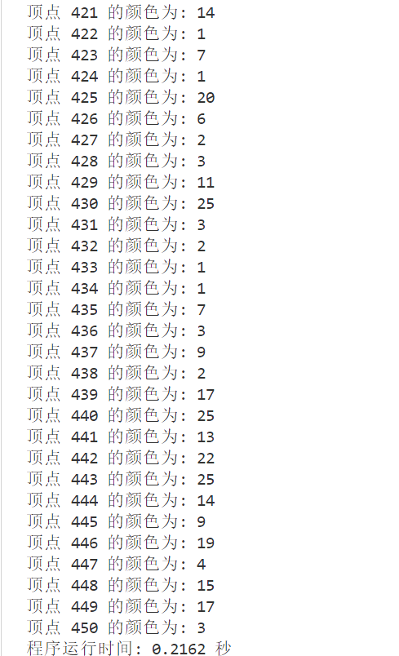

3、随机产生不同规模的图，分析算法效率与图规模的关系（四色）。
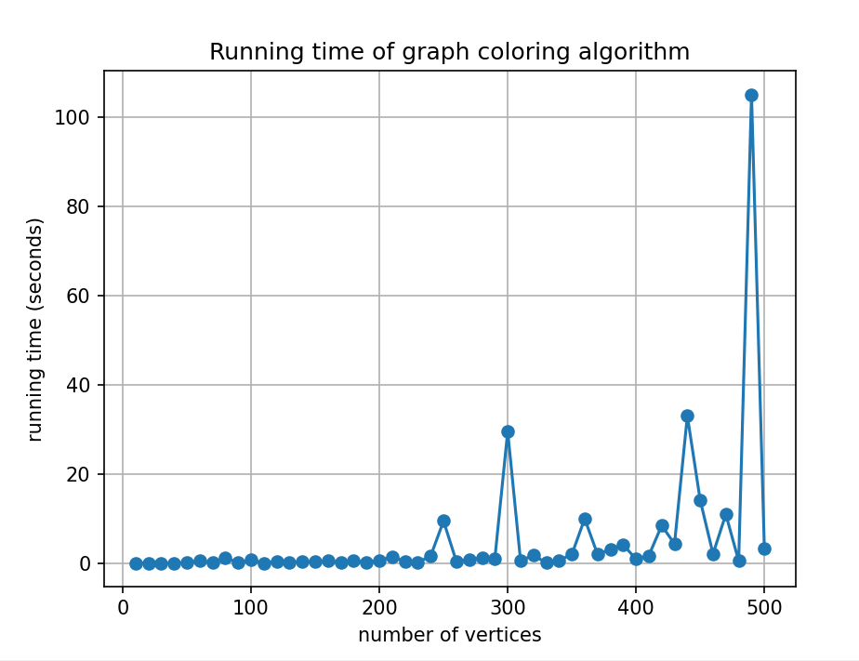
回溯是深度搜索有一定随机性
优化：
DSatur算法的核心思想是优先选择饱和度最高的未着色顶点进行着色。饱和度是指一个顶点的相邻顶点已经使用的不同颜色的数量。算法从一个度数最大的顶点开始，逐步为图中的顶点分配颜色，每次选择饱和度最高的未着色顶点，并为其分配最小可用颜色。
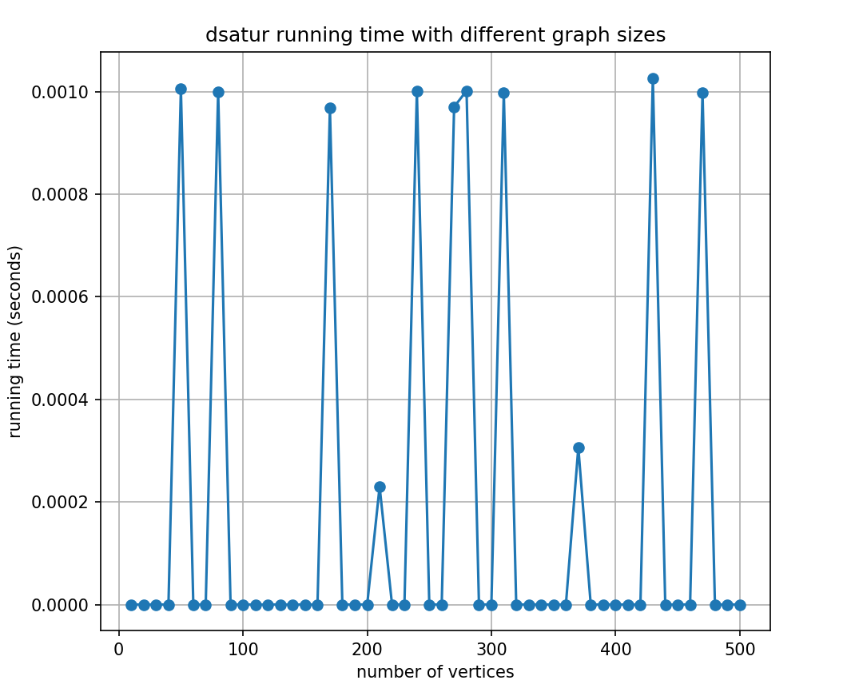

五、实验总结
1. 实验成果
通过本次实验，我们实现了回溯法和DSATUR算法解决地图填色问题，并验证了其正确性与效率：

回溯法：成功解决了小规模地图的四色填色问题，通过递归和剪枝策略确保相邻区域颜色不同。验证了算法的正确性，例如对示例图的填色结果符合四色定理的约束。

DSATUR算法：高效完成了大规模地图（如le450_5a、le450_15b、le450_25a）的填色任务，通过动态选择高饱和度顶点和贪心着色策略，显著减少了计算时间。
实验数据表明，DSATUR在颜色数充足时（如25色）能快速找到可行解，但在颜色受限时（如5色）可能失败，体现了其贪心本质。
2. 算法对比
特性 | 回溯法 | DSATUR算法
完备性 | 总能找到解（若存在） | 可能因贪心选择失败
时间复杂度 | 指数级（最坏情况） | 多项式级（O(n²)）
适用场景 | 小规模图或严格颜色限制 | 大规模图或宽松颜色限制
实现复杂度 | 需处理递归和回溯逻辑 | 仅需维护饱和度优先级队列
3. 关键发现
颜色数影响：对于复杂地图（如le450_15b），仅当颜色数≥25时才能成功填色，说明实际所需颜色数可能远高于理论下限（四色）。DSATUR在颜色充足时表现优异，但无法保证最小颜色数，需结合回溯法验证色数下界。
效率分析：随机生成图的测试显示，回溯法的时间随顶点数指数增长，而DSATUR在顶点数≤100时仍保持毫秒级响应。
在第二个文件中，只有从特定节点开始搜索时才可以正确找到解，所以对于回溯算法，搜索的起点可能会影响搜索结果。
4. 改进方向
混合策略：结合回溯法的完备性和DSATUR的高效性，例如先用DSATUR快速获取初始解，再用回溯法优化颜色数。
并行化：针对回溯法的递归过程，可尝试分治或并行计算以加速大规模图处理。
启发式优化：在DSATUR中引入局部搜索或禁忌搜索，提升在严格颜色限制下的成功率。
5. 实验心得
通过实践深入理解了回溯法“试错-回退”的核心思想，以及贪心算法在约束优化问题中的局限性。
认识到理论证明（如四色定理）与实际应用间的差距，例如算法效率与问题规模的权衡。
团队协作中，分工实现算法模块并交叉验证结果，提升了代码调试和数据分析能力。

指导教师批阅意见：

成绩评定：

指导教师签字：
年 月 日

备注：

注：1、报告内的项目或内容设置，可根据实际情况加以调整和补充。
2、教师批改学生实验报告时间应在学生提交实验报告时间后10日内。

